Séance 3 :  Transmettre les données mesurées | Quel moyen de transmission des données choisir ?  Cycle 3 - EST
Compétences travaillées
Identifier un signal et une information
Expliquer l'origine de la matière organique des êtres vivants et son devenir

Mission : tester différents moyens de transmission sans fils puis expliquer si les moyens utilisés permettraient de transmettre les données depuis la planète mars.
- Tester la portée des solutions infrarouge et Bluetooth (voir protocole ci-dessous) Indiquer vos résultats dans le tableau partagé (tablette)
Mission | Matériel | Protocole | Photos - schémas
Transmission infrarouge (obstacle) | télécommande IR, robot mbot, une boite mbot. | - Faire tourner les roues sans obstacle entre la télécommande et le robot  - Même opération avec obstacle | 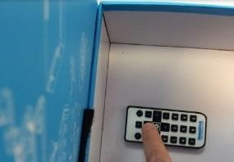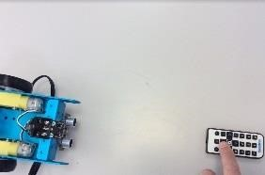
Transmission infrarouge (distance) | télécommande IR, robot mbot, une boite mbot. | - Faire tourner les roues avec la télécommande à 1m puis,5m puis 10m jusqu’à que le robot ne reçoive plus l’information | 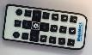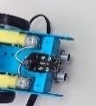
Transmission bluetooth (obstacle) | robot mbot, une boite mbot. Une apps  (makeblok)- un programme (test de portée bluetooth) | - appairer le robot et l’IPAD  - Faire changer les couleurs des LED sans obstacle entre l’IPAD et le robot  - Même opération avec obstacle | 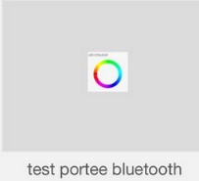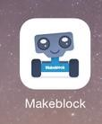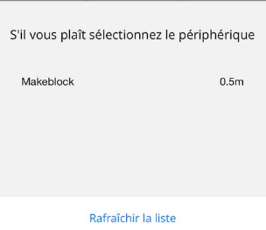
Transmission bluetooth (distance) | robot mbot. Une apps  (makeblok)- un programme (test de portée bluetooth) | - appairer le robot et l’IPAD  - aller sur le pas de porte et faire changer les couleurs des LED jusqu’à ce que le robot ne reçoive plus les informations | 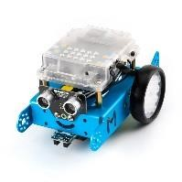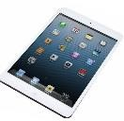

- Présenter les deux modes de transmission puis expliquer si les deux moyens testés permettraient de transmettre les données depuis la planète mars.

E.S.T Collège Goscinny Valdoie Académie de Besançon 1

